Ein Bild, das Text, ClipArt enthält.

**Vorlage für Agenda > So lieber nicht!**

**Keine syndicom Logos**

* **Pensioniertenvereinigung Bern,** Gegr: 1960

**Keine Aufzählung im Titel, Gründungsjahr unnötig**

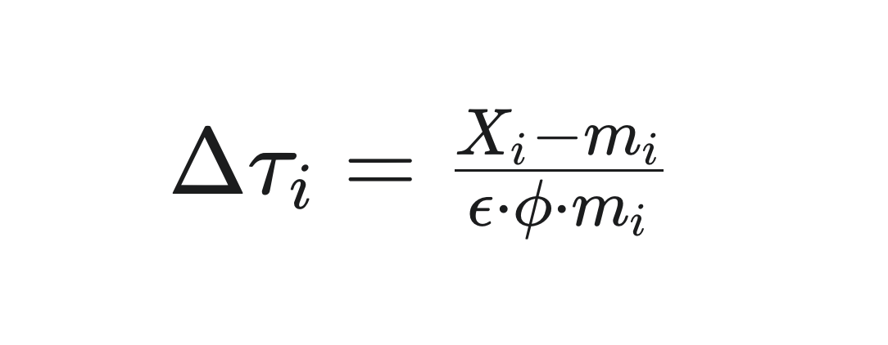

**Was bedeutet das?**

**Trumpsche** Politik berechnung der Zölle

**Keine unnötigen Tabulatoren oder Leerzeichen**

**Einladung zum Treffen vom 7. August 2025**

14.00 Uhr

Im Restaurant Tscharnergut, Waldmannstrasse 21, in 3027 Bern.

**Thema**: *politische Verwerfungen seit dem Amtsantritt von Donald Trump*

Die Pensioniertenvereinigung Bern in Zusammenarbeit mit dem VPOD.



Referent: Walter Langenegger

**Bilder separat liefern, nicht ins word einbauen**

Danach unsere ordentliche Monatsversammlung.

Ein Bild, das Text, ClipArt enthält.

Pensioniertenvereinigung Bern  
Ueli Schärrer  
Präsident  
Unterfeld 1  
2565 Jens

079 311 06 35  
ueli_schaerrer@bluewin.ch

**Ein Thema oder zwei? Zu was spricht der Referent?  
Schrift: «lieber Anführungszeichen, als kursiv»**